

**Ankara Yıldırım Beyazıt University**

**MIS204 Project Assignment**

**WRISTBANDAPP DATABASE MANAGEMENT SYSTEM**

**Project Members**

1-) Muhammet Ali AMANVERMEZ – 19030411007-

2-) Serdar YILDIZ -19030411010 -

3-) Meryem Kevser -

4-) Yunus Emre ULUSAN - 19030411029

5-) Ersel DİNÇKAYA - 19030411045

Table Of Contents

Wristband Database Management System……………..1

Table Of Contents……………………………………………………2

Report …………………………………………………………………….3

Business Rules ………………………………………………………..4

ER Model…………………………………………………………………5

ERM Model……………………………………………………………..5

Relationship Schemas……………………………………………..6

NF Transformation………………………………………………….7

Table Output Code………………………………………………….8

SQL Queries…………………………………………………………..12

Data Dictionary………………………………………………………22

RAPOR

Mart 2020’den bu yana içinde bulunduğumuz pandemi tüm insanlığı her açıdan etkilemiştir. Bu durumdan yola çıkarak pandeminin yayılımının kontrol altına alınması için bir mobil uygulama ile entegre bir bileklik tasarladık. WRISTBANDAPP adını verdiğimiz bu uygulama ve ona entegre veritabanı sayesinde ilgili hastaneler tarafından bileklik takılan COVID-19 hastalarının ve temaslılarının belirli bir süre dahilinde konum ve durum bilgisine ulaşmayı hedefledik.

Öncelikle projeye başlarken iş kurallarını belirlemeye karar verdik. Bu iş kurallarında oluşturduğumuz belgelerin ve verilerin ana sınırlarını belirttik , kurallar koyduk. Bu kurallar kapsamında çalışan proje, belirli tablolara ve sözlüklere sahiptir. ER modeli oluşturulacak veritabanı nesneleri arasında ilişki kurarak , nesnelerin özelliklerini ortaya koyar.Bir ER modelinde 3 temel kavram yer alır. Bu kavramlar Varlık(Entity), Nitelik(Attiribute) ve İlişki(Relationship) kavramlarıdır. İlişki şemalarında tablolar arasındaki ilişkileri düzenli bir biçimde göstermek istedik ve kilit noktaları birbirine bağlamak istedik. NF tablolarında ise yabancıl anahtarları ön planda tutarak Veri tabanında veri tekrarlarını ortadan kaldırmak ve veri tutarlılığını (doğruluğunu) artırmak istedik. MS SQL vasıtasıyla tablolar ve veri tiplerini göstermek amacıyla oluşturulan tabloların çıktı kodlarını hazırladık. Projenin amaçlarını göz önünde bulundurarak en işe yarayacak ve gerekli olan sorguları düşündük ve ihtiyaç doğrultusunda hayata geçirdik. Bu sorgularda tablolar arası ilişkiler düşünülerek gerekli verileri bir arada topladık ve kullanıcıların ihtiyaçlarını karşıladık. Tip , format ve kısaltmalarımızın bulunduğu bir veri sözlüğünü tasarladık.

Kısacası proje kapsamında bir bilekliğe ait bileklik veritabanı yönetim sistemi çalışması yapılmıştır. Bu kapsamda ilk olarak bileklik veri tabanı sistemi tasarlamanın önemine değinilmiştir ve iş kurallarından yola çıkarak diagramlar ve tablolar çizilmiştir. Ardından ER Diagramları çizilerek bileşenleri, NF Tabloları, Veri Sözlüğü, İlişki Şemaları çizilmiştir ve gerekli SQL işlemleri MS SQL vasıtasıyla kodlanmıştır. Son olarak sonuçlar yazılarak proje tamamlanmıştır.

DIPNOTE = (Bu ödevi ortaya çıkarırken her gün akşam saat 22:00-23:59 saatleri arasında bütün grup üyelerinin katılımı ve katkısıyla toplandık. Ödevin her aşaması tüm grup üyelerinin katılımıyla gerçekleşmiştir , bireysellikten çok grup çalışması ve dayanışması ön plandadır.)

**BUSINESS RULES**

**1-)** The employees in the hospital: doctors, nurses, cleaners, security guards, directors, secretaries.

**2-)** The hospital_id , region_id, wristband_id are recorded in the hospital management system.

**3-)** Every hospital has a certain number of wristbands.

**4-)** There must be more than one hospital in each region.

**5-)** Each hospital can belong to only one region.

**6-)** A wristband can only belong to a hospital.

**7-)** There may be a mutation in a patient. There can be not more than one mutation.

**8-)** There are 5 different types of mutations in total. These are British, Chinese, Brazilian, South African, Indian.

**9-)** Each bracelet color shows the patient's situation.

**10-)** There are 3 colors in the bracelet. Red: sick, yellow: contacted, green represents healthy individuals.

**11-)** HES Code and wristband id are linked to each other.

**12-)** There are 7 regions in the regions table.

**13-)** Each patient's name, surname, region, hospital, variant type, wristband color, examination date and HES code are registered in the system.

**14-)** The wristband cannot be removed from the wrist during the quarantine period (14 days).

**15-)** Hes codes must be 12 digits. (12 characters including hyphens) For example: "ERS7-4P5T-72".

**16-)** Regions are divided into four as Risky, Medium Risk, Low Risk and Safe according to the Covid risk group based on the number of sick people they host.

**17-)** The location and the status of the bracelet are obtained from the user of the bracelet.

**ER MODEL**

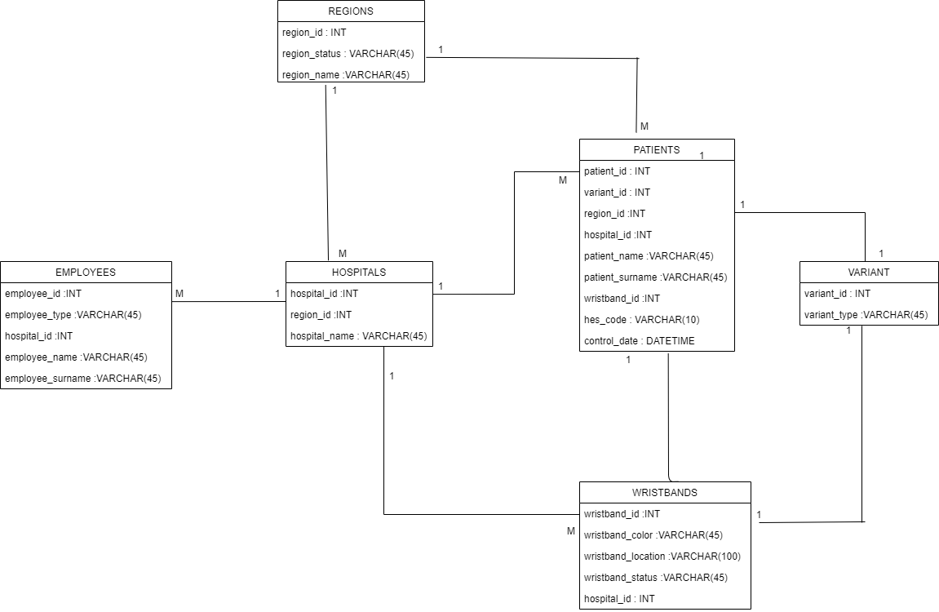

**ERM MODEL**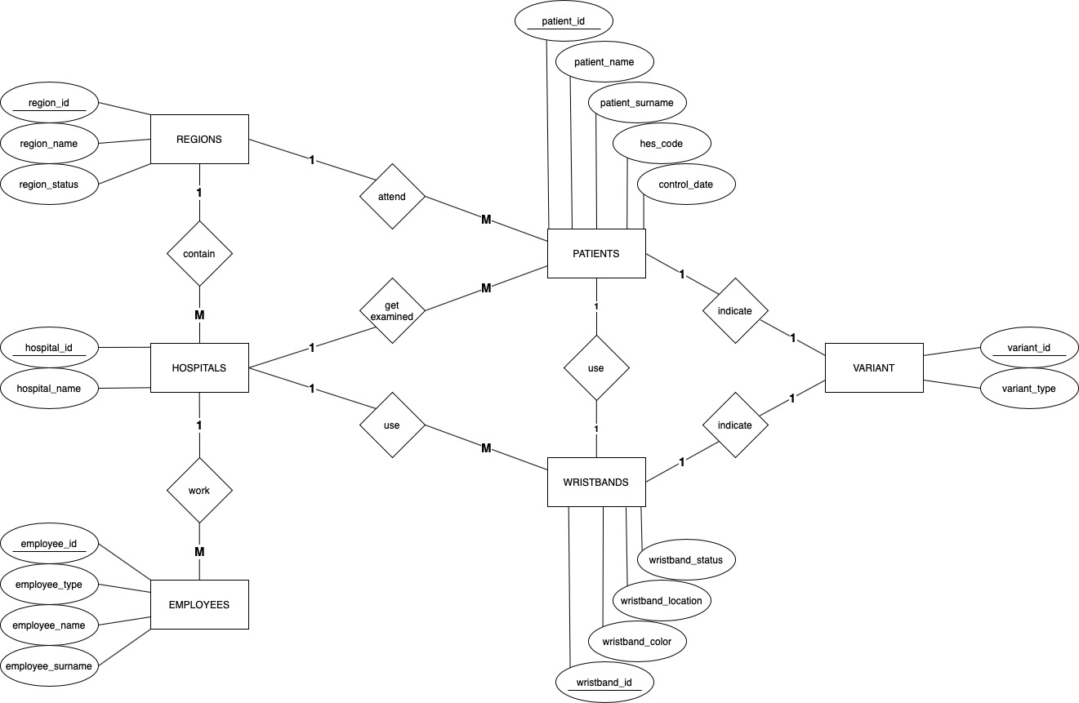

**Relationship Schema**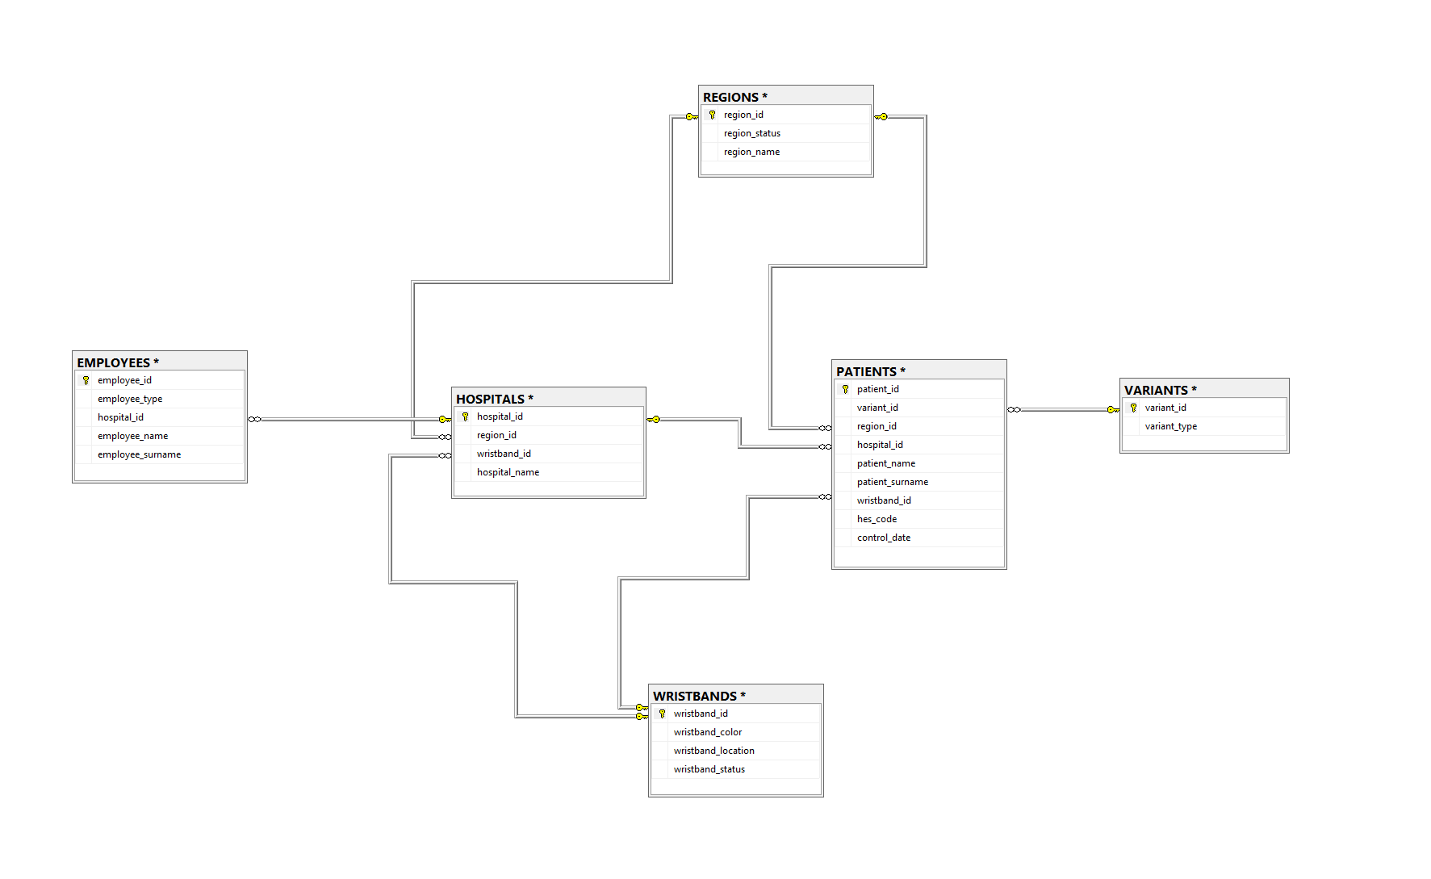

**Relationship Schema 2**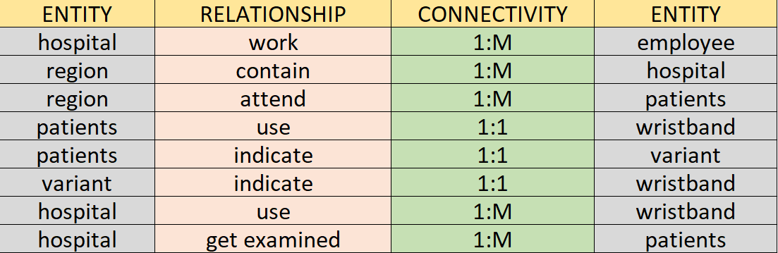

**NF Transformation**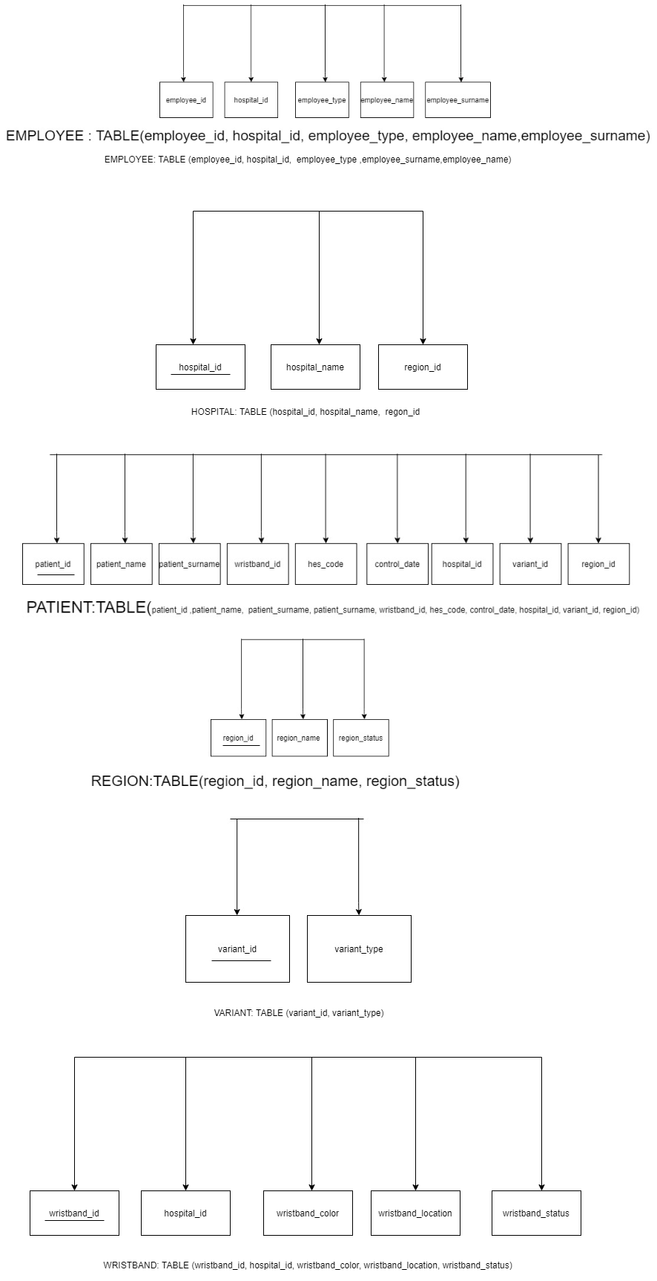

**Table Output Code**

CREATE TABLE REGIONS(

    region_id int Primary Key,

    region_status NVARCHAR(45)

    region_name NVARCHAR(45),

);

SELECT TOP (1000) [region_id]

,[region_status]

,[region_name]

FROM [CovidDb].[dbo].[REGIONS]

-------------------------------------------------------------------------------------------

CREATE TABLE VARIANTS(

    variant_id int Primary Key,

    variant_type NVARCHAR(45)

);

SELECT TOP (1000) [variant_id]

,[variant_type]

FROM [CovidDb].[dbo].[VARIANTS]

CREATE TABLE EMPLOYEES(

    employee_id int Primary Key,

hospital_id int,

    employee_type NVARCHAR(45),

    employee_name NVARCHAR(45),

employee_surname NVARCHAR(45) );

SELECT TOP (1000) [employee_id]

,[employee_type]

,[hospital_id]

,[employee_name]

,[employee_surname]

FROM [CovidDb].[dbo].[EMPLOYEES]

CREATE TABLE HOSPITALS(

    hospital_id int Primary Key,

region_id int,

    hospital_name NVARCHAR(45)

);

SELECT TOP (1000) [hospital_id]

,[region_id]

,[hospital_name]

FROM [CovidDb].[dbo].[HOSPITALS]

CREATE TABLE PATIENTS(

    patient_id int Primary Key,

region_id int,

variant_id int,

hospital_id int,

wristband_id int,

patient_name NVARCHAR(45),

patient_surname NVARCHAR(45),

hes_code NVARCHAR(12),

control_date TIMESTAMP

);

SELECT TOP (1000) [patient_id]

,[variant_id]

,[region_id]

,[hospital_id]

,[patient_name]

,[patient_surname]

,[wristband_id]

,[hes_code]

,[control_date]

FROM [CovidDb].[dbo].[PATIENTS]

CREATE TABLE WRISTBANDS(

    wristband_id int Primary Key,

wristband_color NVARCHAR(45),

    hospital_id int,

wristband_location NVARCHAR(100),

wristband_status NVARCHAR(45),

);

SELECT TOP (1000) [wristband_id]

,[wristband_color]

,[wristband_location]

,[wristband_status]

,[hospital_id]

FROM [CovidDb].[dbo].[WRISTBANDS]

**SQL QUERIES**

**1-)**

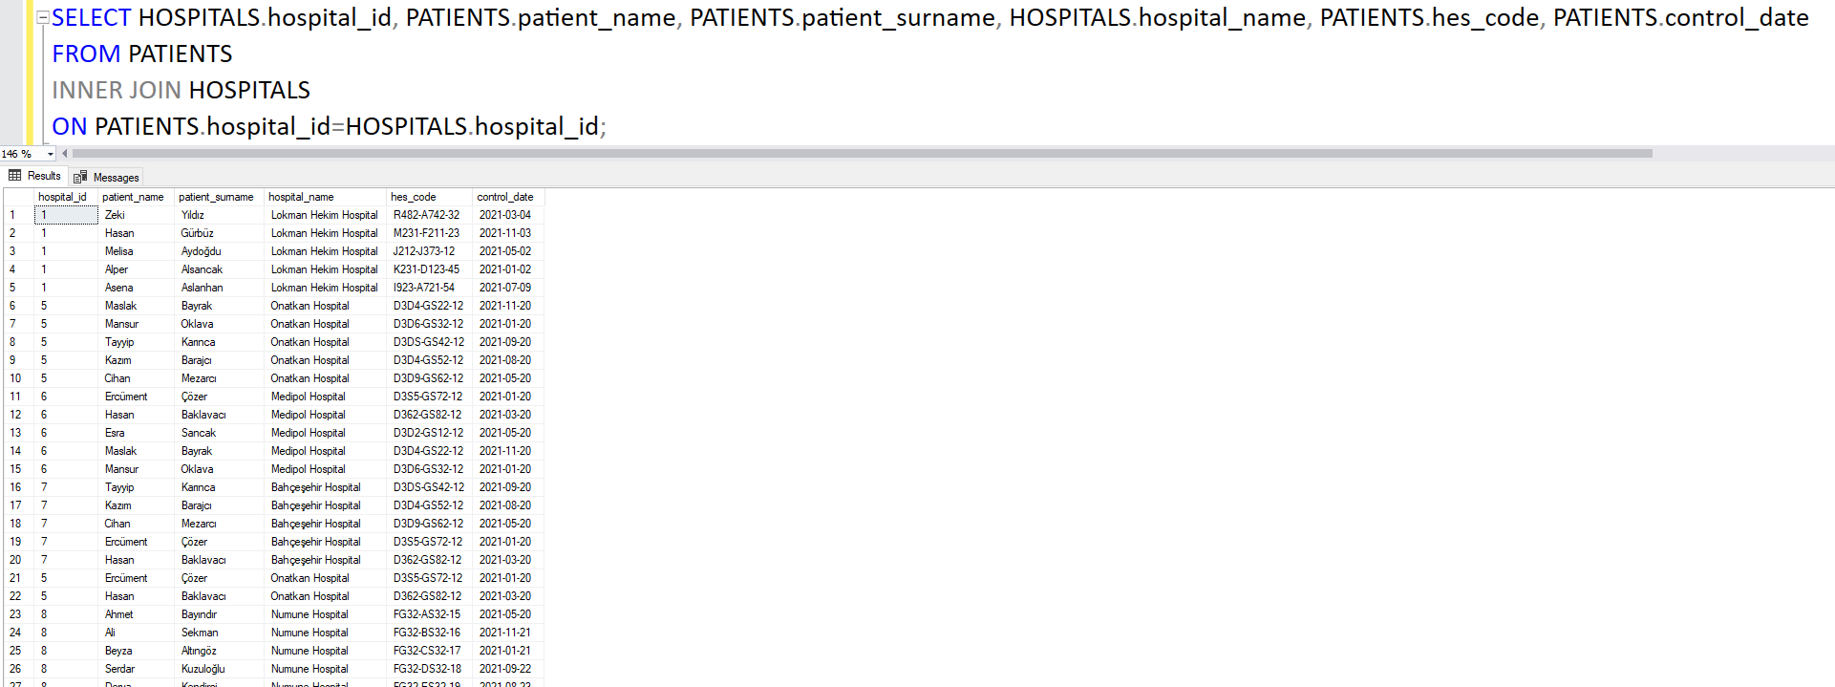

**2-)**



**3-)**

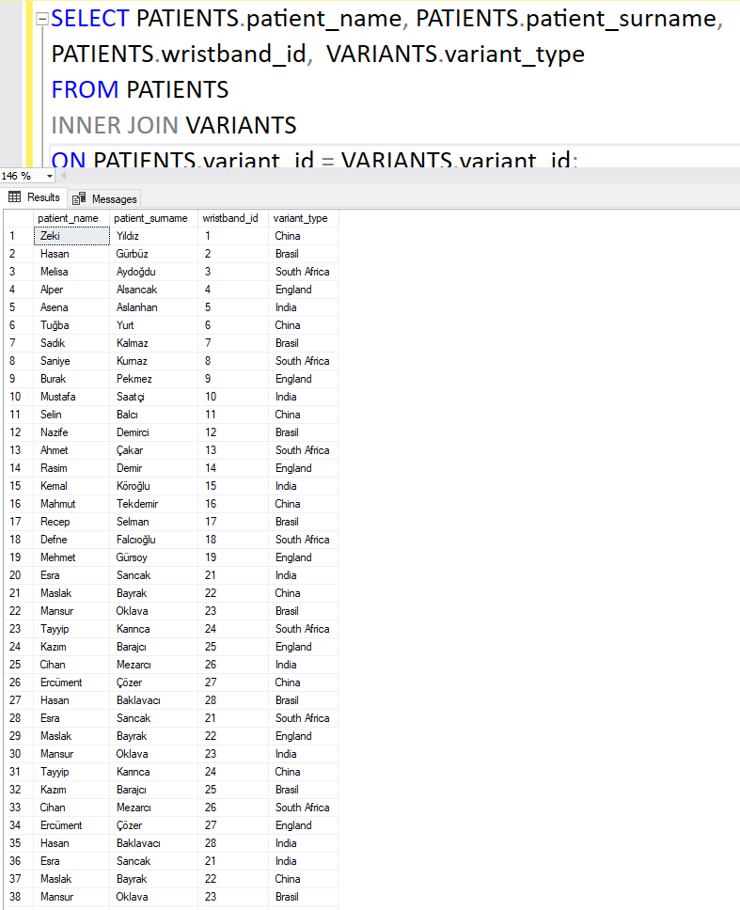

**4-)**



**5-)**

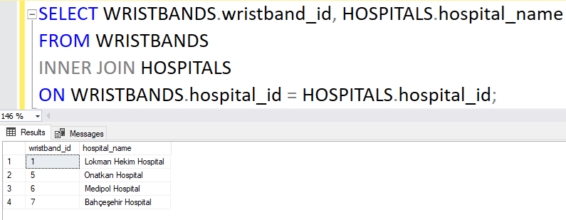

**6-)**

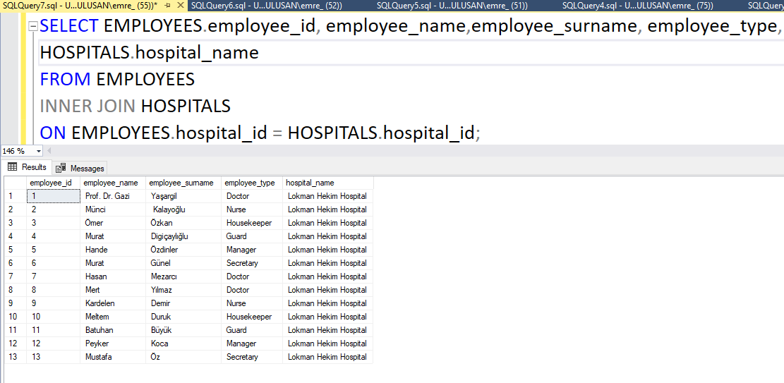

**7-)**

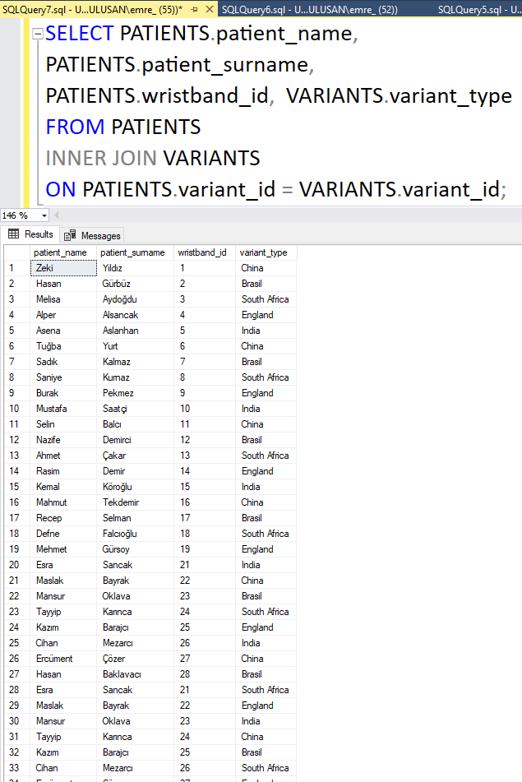

**8-)**

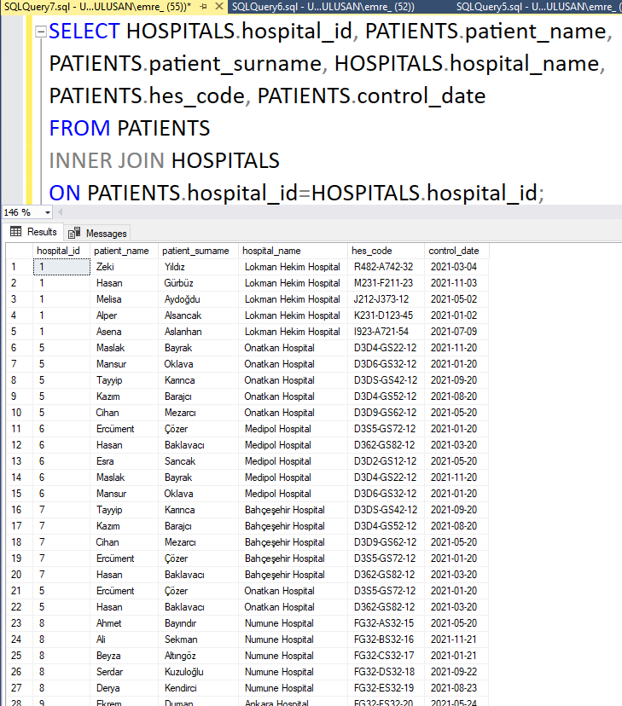

**9-)**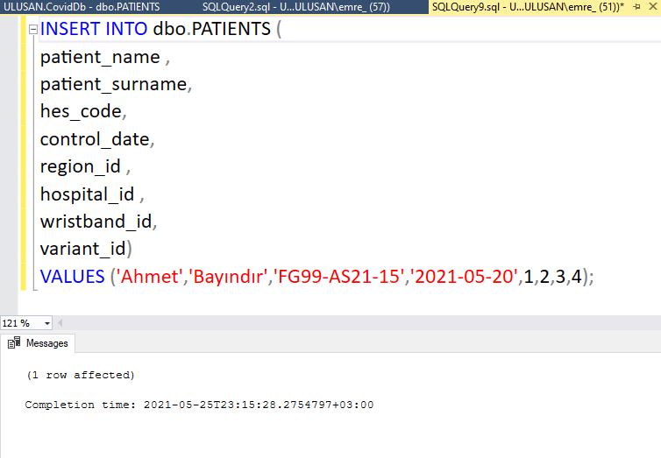

**10-)**

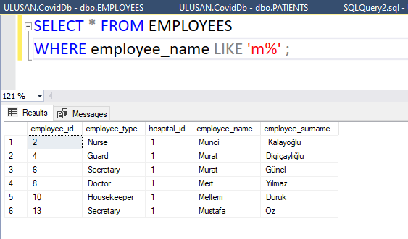

**11-)**

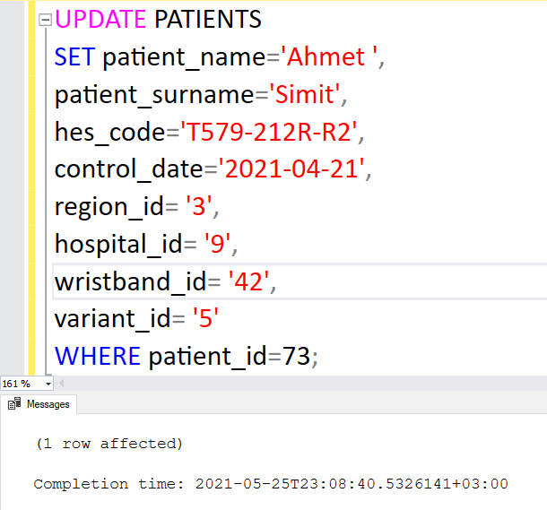

**12-)**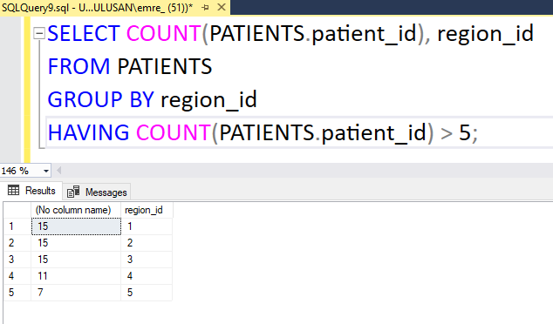

**13-)**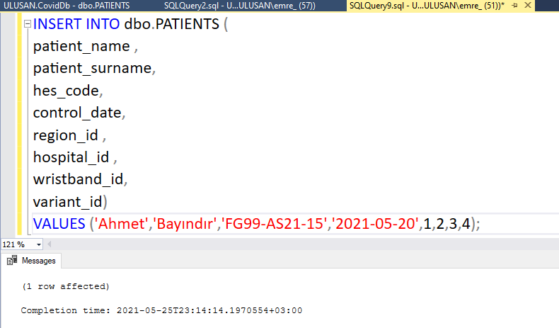

**14-)**

**15-)**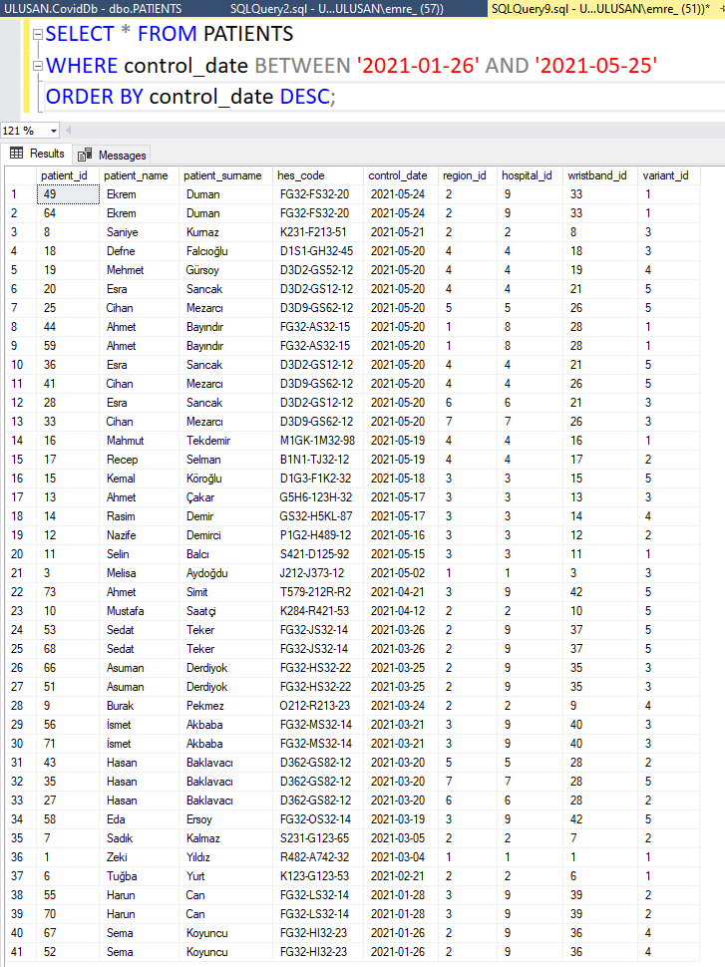

**16-)**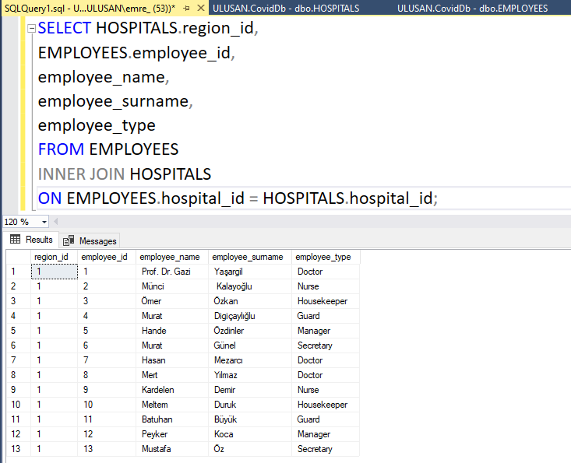

**DATA DICTIONARY**

